Ausfüllhilfe für Förderungsantrag 6.4.1.
zur Förderung eines Vorhabens des Österreichischen Programms für die
Entwicklung des Ländlichen Raums 2014 - 2020

1. Allgemeine Angaben

Für alle Datumsfelder des Förderungsantrages gilt das Format: TT.MM.JJJJ.

Vorhaben

Code/Vorhabensart
Diese sind bereits fix vorgegeben und müssen daher nicht mehr befüllt werden.

Kurzbezeichnung des Vorhabens:
Geben Sie dem beantragten Vorhaben eine treffende Kurzbezeichnung und tragen Sie diese hier ein. Insbesondere wenn Sie mehrere Förderungsanträge stellen, soll damit eine eindeutige Zuordnung des Vorhabens möglich sein. Die Kurzbezeichnung wird auch in weiterer Folge bei wesentlichem Schriftverkehr verwendet.
Ein Beispiel für die Vorhabensart 6.4.1. wäre die Errichtung von Ferienwohnungen.

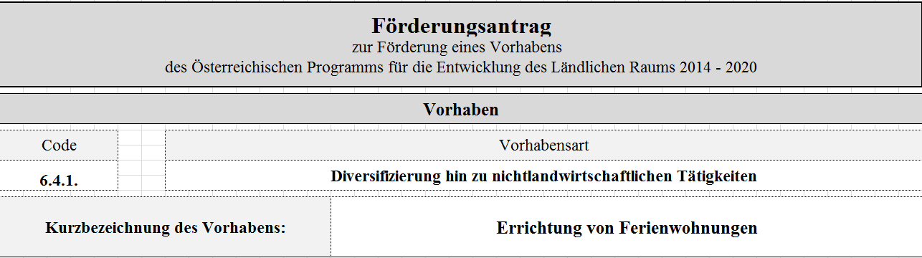

!
Wichtiger Hinweis:
Die Kurzbezeichnung des Vorhabens muss bei der Einreichung des Förderungsantrages ausgefüllt sein, ansonsten wird der Antrag nicht angenommen.

Angaben zum Förderungswerber/zur Förderungswerberin
!
Wichtiger Hinweis:
Die Angaben zum Förderungswerber/zur Förderungswerberin, das heißt Name des/r Förderungswerbers/in bzw. der vertretungsbefugten Person, Geburtsdatum/-daten des/der Förderungswerbers/in bzw. der vertretungsbefugten Person/en sowie die Zustelladresse, müssen bei der Einreichung des Förderungsantrages ausgefüllt sein, ansonsten wird der Antrag nicht angenommen.

Betriebs-/Klientennummer:
Geben Sie hier die Betriebsnummer des von Ihnen geführten Betriebes an. Bei Bewirtschaftung von mehreren Betriebseinheiten (unterschiedliche Betriebsstandorte mit eigener Betriebsnummer) ist die Betriebsnummer des Hauptbetriebes (Verwaltungszentrum der bewirtschafteten Betriebseinheiten) anzugeben. Sind Sie Betriebsführer/in eines landwirtschaftlichen Betriebes und haben noch keine Betriebsnummer, dann müssen Sie im Wege der Landwirtschaftskammer (auf Bezirksebene) eine Betriebsnummer bei der Statistik Austria beantragen.

Sofern Sie kein Bewirtschafter/keine Bewirtschafterin eines land- und forstwirtschaftlichen Betriebes sind und Ihnen bereits von der AMA eine Klientennummer (achtstellige mit „1“ beginnende Nummer) zugeteilt wurde, ist diese Klientennummer einzutragen. Sofern Sie noch keine Klientennummer seitens der AMA haben (z.B. Sie haben noch nie einen Antrag eingereicht), wird Ihnen nach der Antragstellung eine Klientennummer zugeteilt, die zukünftig bei jedem weiteren Antrag anzugeben ist.

Vorsteuerabzugsberechtigt:
Kreuzen Sie hier an, ob Sie als Förderungswerber/Förderungswerberin vorsteuerabzugsberechtigt sind. Hinweis: nicht. Landwirtschaftliche und forstwirtschaftliche Betriebe - auch Umsatzsteuer-pauschalierte Betriebe - gelten als vorsteuerabzugsberechtigt und müssen JA ankreuzen.

Natürliche Person/Ehegemeinschaft/eingetragene Partnerschaft /juristische Person/im Firmenbuch eingetragene Personengesellschaft/Gebietskörperschaft/Personenvereinigung:
Kreuzen Sie hier an, welcher Kategorie Sie als Förderungswerber/Förderungswerberin entsprechen.

- Natürliche Person/Ehegemeinschaft/eingetragene Partnerschaft
Entsprechend der angekreuzten Kategorie tragen Sie Titel, Namen, Vornamen und Geburtsdaten ein

Beispiele:

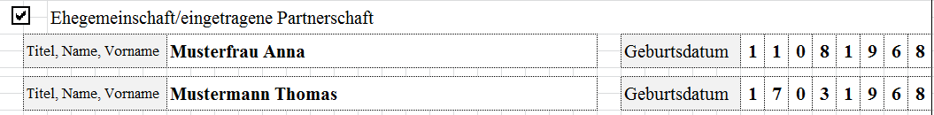

- Juristische Person/im Firmenbuch eingetragene Personengesellschaft/ Gebiets-körperschaft
Entsprechend der angekreuzten Kategorie tragen Sie den Namen des Unternehmens und die Gesellschaftsform (z.B. GesmbH, Aktiengesellschaft, Verein, etc.) ein. Wenn zutreffend bzw. vorhanden, ist die ZVR-Zahl, die Firmenbuchnummer bzw. die Gemeindekennziffer (GKZ) anzugeben. In diesem Fall ist dem Förderungsantrag ein Auszug aus dem Vereinsregister bzw. ein Firmenbuchauszug beizulegen.

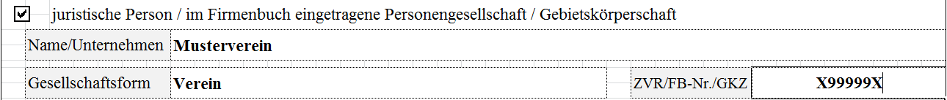
Beispiel:

- Personenvereinigung
Entsprechend der angekreuzten Kategorie tragen Sie den Namen der Personenvereinigung und die Gesellschaftsform (z.B. Arbeitsgemeinschaft oder Personengemeinschaft) ein. Sofern aus den Verträgen (z.B. Gesellschafts-, ARGE-, Kooperationsverträge, usw.) der Personenvereinigungen nicht alle beteiligten Personen (juristische und/oder natürliche) hervorgehen, sind die entsprechenden personenbezogenen Daten (Geburtsdatum, Unterschrift aller Mitglieder und eventuell Vertretungsbefugnis) auf einem Zusatzblatt bzw. bei Gemeinschaftsprojekten in der Liste Betriebsdaten anzuführen.

Beispiel:
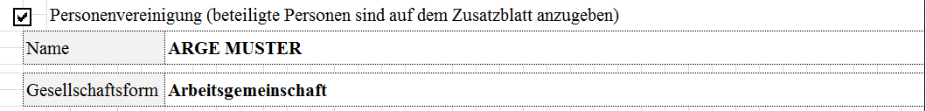

Vertretungsbefugte/r
Tragen Sie hier die vertretungsbefugte/n Person/en entsprechend des ausgewählten Förderungswerbers ein. Sofern mehr als zwei natürliche Personen vertretungsbefugt sind, verwenden Sie ein Beiblatt.

Beispiel:

Adressen/Kommunikation
Geben Sie die Zustelladresse und die Betriebsadresse an. Die Betriebsadresse ist nur anzugeben, wenn sie sich von der Zustelladresse unterscheidet. Geben Sie an, unter welcher Telefonnummer bzw. Email- oder Internetadresse Sie erreichbar sind.

Beispiel:
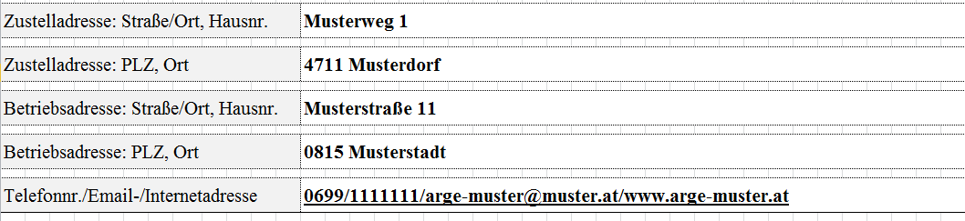
Bankverbindung

Bankverbindung
Geben Sie hier Ihre Bankverbindung an. Es ist nicht möglich, zu einem Zeitpunkt für mehrere Förderungsanträge unterschiedliche Bankverbindungen zu verwenden. Die zeitlich zuletzt bekanntgegebene Bankverbindung führt auch zu einer Änderung der Bankverbindung bei bereits früher eingereichten Förderungsanträgen.
Beispiel:
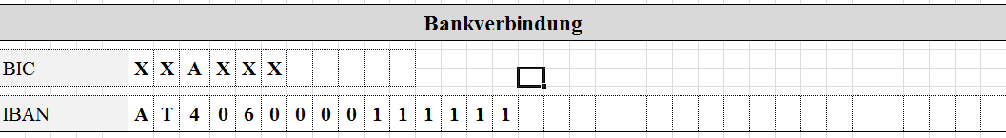
Beschreibung/Kosten
Kurzbeschreibung des Vorhabens
Mit einer kurzen und bündigen Beschreibung sollen hier die Vorhabensinhalte (z.B. Neubau/Errichtung/Einrichtung/Kauf/Anlage/Umsetzung von…) aussagekräftig dargestellt werden. Diese Beschreibung dient den zuständigen Bearbeitern in den BST, sich einen ersten Überblick über das Vorhaben zu machen bzw. soll dadurch festgestellt werden können, ob das Vorhaben der beantragten Vorhabensart zuordenbar ist.

Voraussichtliche Kosten:
Sofern Sie als Förderungswerber vorsteuerabzugsberechtigt sind, kreuzen Sie bitte exkl. USt. an und geben Sie die voraussichtlichen Kosten des Vorhabens in Nettobeträgen an.
!
Wichtiger Hinweis:
Landwirtschaftliche Betriebe, auch die pauschalierten landwirtschaftlichen Betriebe, sind vorsteuerabzugsberechtigt und müssen daher die Kosten in Nettobeträgen angeben.
Sind Sie nicht vorsteuerabzugsberechtigt (z.B. als natürliche Person (Konsument), die als Endverbraucher die Last der Umsatzsteuer endgültig zu tragen hat), ist inkl. USt anzukreuzen und bei den voraussichtlichen Kosten des Vorhabens sind daher die Bruttobeträge anzugeben.

Beispiel:
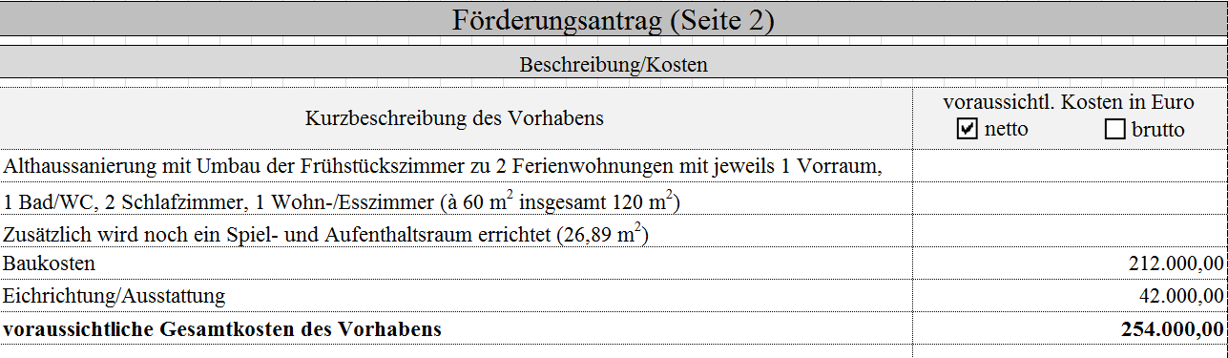

Zeitplan

Geben Sie den voraussichtlichen Beginn und das voraussichtliche Ende des beantragen Vorhabens an.

Beispiel:
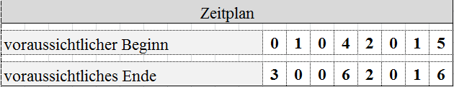

Finanzierung in EURO

Tragen Sie die Summe der voraussichtlichen Kosten des beantragten Vorhabens und die Finanzierung ein. Wenn Sie für das Vorhaben auch bei anderen Stellen um Förderung/Zuschüsse angesucht haben dann geben Sie dies hier ebenfalls an.

Beispiel:
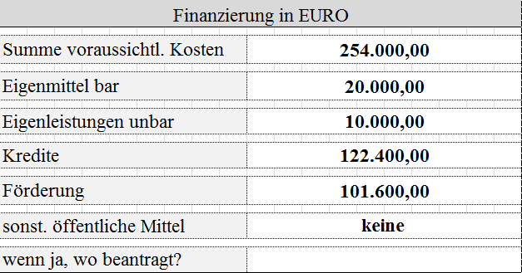

Standort bei Investitionen

Sofern Investitionen beantragt werden, geben Sie an, ob der Standort der Investition am Betriebssitz liegt. Wenn nein, geben Sie die Katastralgemeine und die Grundstücksnummer des Standorts der Investition an.

Beispiel:
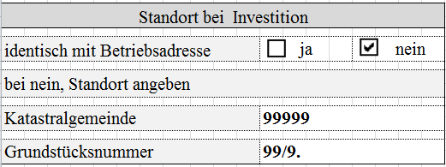

Allgemeine Beilagen

Unterschriebene Verpflichtungserklärung
!
Wichtiger Hinweis:
Die unterschriebene Verpflichtungserklärung muss bei der Einreichung dem Förderungsantrag beiliegen, ansonsten wird der Antrag nicht angenommen (siehe Antragsunterzeichnung)

Vom Förderungswerber abhängige Beilagen:
- Firmenbuch-/Vereinsregisterauszug
Handelt es sich beim Förderungswerber um ein im Firmenbuch eingetragenes Unternehmen oder um einen im zentralen Vereinsregister eingetragenen Verein, dann ist dem Antrag ein entsprechender Auszug beizulegen.

- Organisationsstatut
Sofern es sich beim Förderungswerber/bei der Förderungswerberin um keine natürliche Person, Ehegemeinschaft bzw. eingetragene Partnerschaft oder Gebietskörperschaft handelt, sind die entsprechenden Unterlagen (z.B. Gesellschafts-, ARGE-, Kooperationsverträge, Vereinsstatuten, Satzung usw.) dem Förderungsantrag beizulegen.

- Bestätigung Finanzamt
Sofern der Förderungswerber/die Förderungswerberin für das beantragte Vorhaben nicht vorsteuerabzugsberechtigt ist (Ausnahme: natürliche Personen) muss eine Bestätigung des Finanzamtes vorgelegt werden, dass er/sie steuerlich nicht erfasst ist bzw. keine Vorsteuerabzugsberechtigung besteht. Land- und forstwirtschaftliche Betriebe – auch Umsatzsteuer-pauschalierte Betriebe – gelten immer als vorsteuerabzugsberechtigt, daher ist eine Bestätigung nicht möglich bzw. nicht erforderlich.

- Zusatzblatt bei Personenvereinigung
Sofern als Förderungswerber/Förderungswerberin eine Personenvereinigung auftritt und aus dem Organisationsstatut nicht alle beteiligten Personen (juristische und/oder natürliche) hervorgehen, sind die erforderlichen Daten auf einem Zusatzblatt anzuführen.

Vorhabensdatenblatt
Das Vorhabensdatenblatt (siehe Antragsseite 3) bezieht sich auf die vorhabenspezifischen Angaben und muss daher ausgefüllt beigelegt bzw. nachgereicht werden.

Kostendarstellung inkl. Kostenplausibilisierungsunterlagen
Kostenplausibilisierungsunterlagen sind z.B. Angebote, Preisauskünfte, (Werbe-) Prospekte, etc.

Sonstige:
Wenn Sie weitere Beilagen dem Förderungsantrag beilegen, dann tragen Sie diese hier ein.

Antragsunterzeichnung
Der Antrag ist vom Förderungswerber/von der Förderungswerberin oder dessen/deren Vertretungsbevollmächtigten zu unterschreiben. Ergibt sich die Vertretungsbevollmächtigung nicht direkt aus den mit der Antragstellung vorgelegten Unterlagen (z.B. Firmenbuchauszug oder Vereinsregisterauszug), dann ist dem Förderungsantrag eine vom Förderungswerber/von der Förderungswerberin unterschriebene Vollmacht beizulegen. Wurde bei Personenvereinigungen kein Vertretungsbefugter bestimmt bzw. liegt keine Vollmacht für eine beteiligte Person vor, so ist der Förderungsantrag von allen beteiligten Personen zu unterschreiben.

Wichtiger Hinweis:
!
Der Förderungsantrag und die Verpflichtungserklärung müssen bei der Einreichung unterschrieben sein, ansonsten wird der Antrag nicht angenommen.

2. Spezielle Angaben

Spezielle Angaben für die Vorhabensart Diversifizierung hin zu nichtlandwirt-schaftlichen Tätigkeiten (6.4.1.)

Betriebsdaten

Flächenangaben
Tragen Sie hier die bewirtschaftete landwirtschaftliche Nutzfläche inklusive die davon gepachtete Fläche in ha ein. Die Forstflächen in ha sind unter Wald anzuführen.

Bienenhaltung
Hier ist die Anzahl der Bienenvölker anzugeben.

Sonderkulturen
Geben Sie hier das Flächenausmaß der zutreffenden Sonderkulturen z.B. Feldgemüse, Obstbau, Weinbau, Hopfenanbau oder Gartenbau in ha bzw. m² an.

Tierhaltung
Hier ist die Stückzahl der zutreffenden Tiere welche am Betrieb gehalten werden anzugeben zB 50 Stk Ziegen, 10 Stk. Geflügel und 10 Stk Sonstige Rinder.

Gästebeherbergung
Im Feld Gästebetten derzeit tragen Sie die Anzahl der Gästebetten zum Zeitpunkt der Antragstellung ein. Weiters geben Sie, unter Gästebetten nach Projektdurchführung, die Summe aller Gästebetten welche nach Umsetzung des geplanten Vorhabens/Projektes vorhanden sein werden an.

Finanzielle Lage
Sofern zutreffend ist hier der Gesamtschuldenstand zum Zeitpunkt der Antragstellung und die geplante Finanzierung (davon geförderte Kredite) einzutragen.

Gemeinschaftsprojekte
Die folgenden Angaben sind nur bei Gemeinschaftsprojekten notwendig, zum Beispiel gemeinschaftliche Vorhaben, die von mehreren Landwirten, bzw. den Mitgliedern eines Haushaltes eines landwirtschaftlichen Betriebes umgesetzt werden. Beispiele: Investitionen in gemeinschaftliche Direktvermarktungsläden, gemeinschaftliche Verarbeitungsräume, gemeinschaftliche Kompostieranlagen, etc.

Beteiligte Personen am Förderungswerber
Führen Sie hier die Anzahl der beteiligten Förderungswerber an und falls gegeben:
- davon Bewirtschafter/innen eines landwirtschaftlichen Betriebes
- davon Mitglieder eines landwirtschaftlichen Haushaltes
- davon sonstige Beteiligte

Weiters sind in der Beilage „Liste Betriebsdaten bei gemeinschaftlichen Förderungswebern“ Name und falls vorhanden die Betriebs bzw. Klientennummer sowie die bewirtschaftete landwirtschaftliche Nutzfläche und eventuell Sonderkulturen aller beteiligten Personen bekanntzugeben.
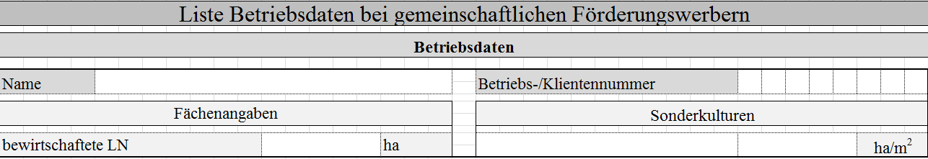
Beispiel:

Verarbeitungs- und Vermarktungsprojekte für landwirtschaftliche Erzeugnisse

Listen Sie in der Beilage „Liste landwirtschaftlicher Erzeugnisse“ die voraussichtlich hergestellten und/oder vermarkteten Erzeugnisse, die vom zur Förderung beantragten Vorhaben betroffen sind auf. Dabei ist darauf zu achten, dass die Gesamtsumme der Prozentanteile genau 100 Prozent ergeben muss.
!
Wichtiger Hinweis: In die Förderung können nur Kosten des beantragten Vorhabens einbezogen werden, die sich auf landwirtschaftliche Erzeugnisse mit höherem Be- und Verarbeitungsgrad beziehen und die daher nicht unter die im Anhang I des Vertrages über die Arbeitsweise der Europäischen Union (AEUV) angeführten landwirtschaftlichen Urprodukte und Produkte mit niedrigem Verarbeitungsgrad (Nicht-Anhang I – Erzeugnisse) fallen.
Sofern sich das Vorhaben auch auf landwirtschaftliche Erzeugnisse bezieht, die unter Anhang I des AEUV fallen (das sind landwirtschaftliche Urprodukte und Produkte mit niedrigem Verarbeitungsgrad) werden die förderbaren Kosten des Vorhabens anteilig gekürzt, wenn der wertmäßige Anteil dieser Produkte 10 % überseigt.

Beispiel:
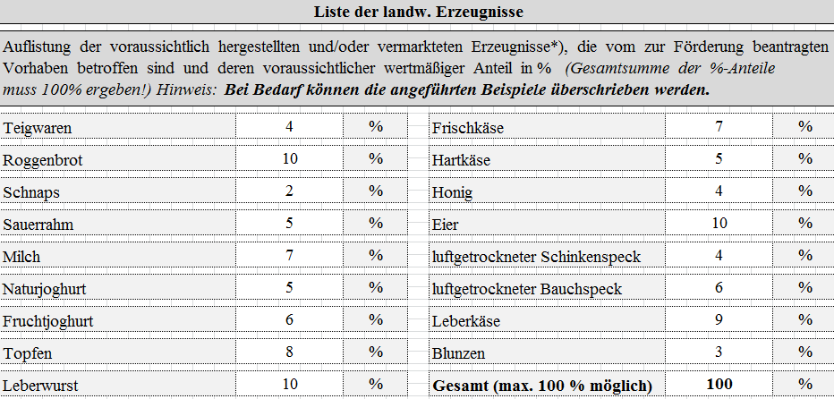

Evaluierungsdaten

Geben Sie an welche zusätzlichen „Leistungen“ durch das Vorhaben gefördert werden. Die einzelnen Fragen müssen immer mit ja oder nein beantwortet werden.
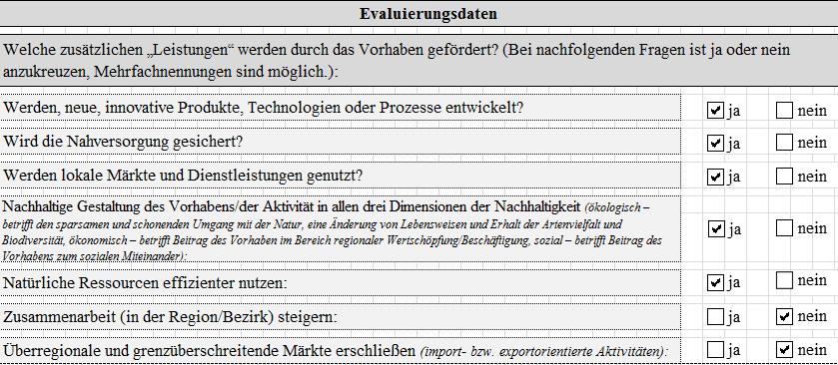
Beispiel:

Welche zusätzlichen „Wirkungen“ werden durch das umgesetzte Vorhaben erreicht?
Erfassen Sie die geforderten Stunden/Woche über die Schaffung und/oder der Sicherung von Arbeitsplätzen. Weiters geben Sie bitte die Anzahl der neu gegründeten Kleinst- und Kleinbetriebe sowie wenn zutreffend bei Tourismusprojekten die Anzahl der Besucher und der Nächtigungen bekannt. Die übrigen Punkte sind mit ja oder nein zu beantworten.
Beispiel:
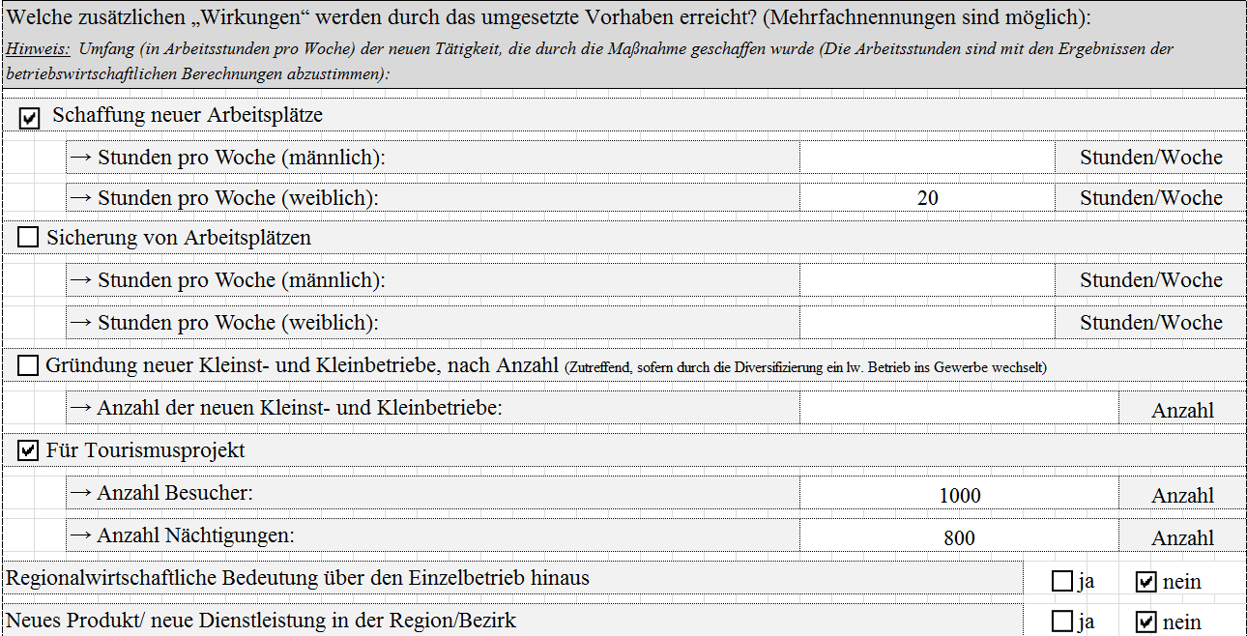

Beilagen

Je nach Vorhaben sind die Bezug habenden Beilagen anzuführen und entsprechend beizulegen.

Verpflichtungserklärung

Die unterschriebene Verpflichtungserklärung muss bei der Einreichung dem Förderungsantrag beiliegen, ansonsten wird der Antrag nicht angenommen (siehe Antragsunterzeichnung)

